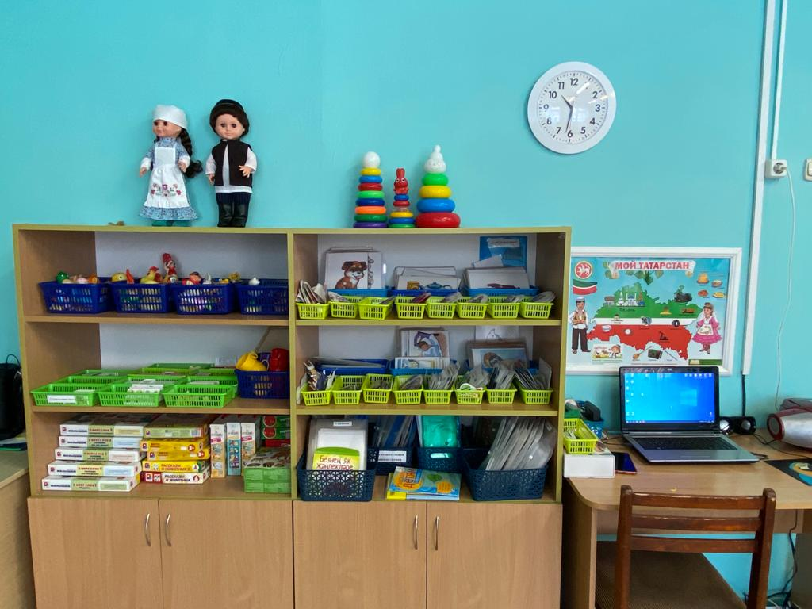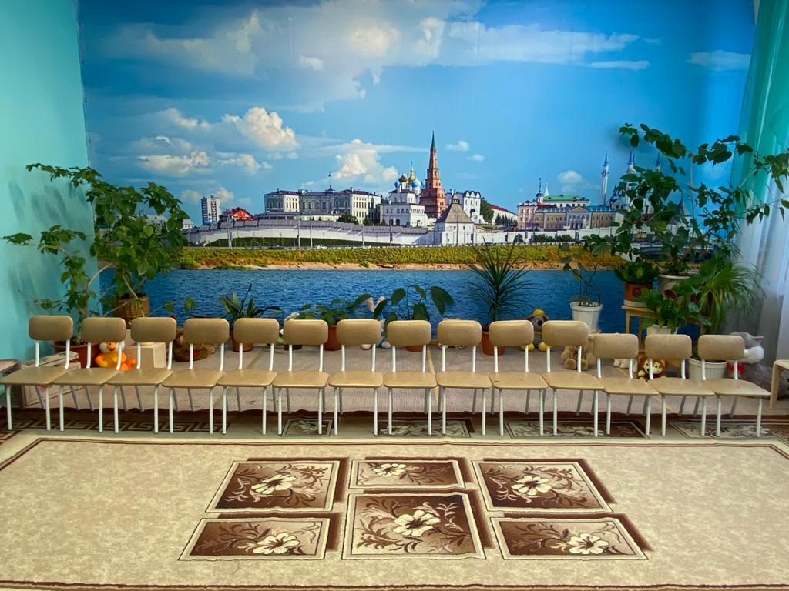

Наименование: Кабинет родного языка
Площадь: 44,5м²
Функциональное использование: Специальный кабинет с проекционной аппаратурой, способствующей овладению навыками устной татарской (русской) речи, культурой речи родного языка, профессионально-исполнительскими навыками
- Оборудование: Детские стулья - 20 шт.
- Стол для взрослого - 3 шт.
- Стул для взрослого - 3 шт,
- Проектор - 1 шт.
- Музыкальный центр - 1 шт.
- Ноутбук - 1 шт.
- Экран – 1 шт.
- Стеллажи для игрового и дидактического материала- 5 шт.
-Игровой материал, развивающие игры
- Развивающие игрушки

